2018年安徽省各市采用统一试卷，以下是今年中考历史试卷及答案：
2018年安徽省初中学业考试水平考试历史试题
一、单项选择(本大题共10小题，每小题2分，共20分)
1、王国维说：“自周之衰，文王、周公势力之瓦解也，国民之智力成熟于内，政治之纷乱乘之于外，上无统一之制度，下迫于社会之要求，于是诸于九流各创其学说。”他意在说明
A.分封制的崩溃 B.商鞅变法的作用 C.兼并战争的后果 D.百家争鸣的原因
2、汉代陵阳县，故址在今安徽省石台县广阳镇，晋为避让皇后名讳改名广阳，后又避隋炀帝名讳改名南阳。这种地名的变化反映了
A.外戚干政 B. 战乱额繁 C.皇权至高无上 D.地方权力削弱
3、贞观初，太宗曾对公卿说：“人欲自照，必须明镜；主欲知过，必借忠臣”为此，太宗
A.知人善任和虚心纳谏 B.奉行开明的民族政策
C.戒奢从简和轻徭薄赋 D.重视人民群众的作用
4、1902年英国《泰晤士报》记者说，多少年来我们在北京或在中国的地位从未象今天这样高，我们与清朝官员的联系从未象今天这样密切。他这么说是因为
A.甲午战争中国战败 B.清政府已成“洋人的朝廷”
C.山东主权转交日本 D.义和团沉重打击八国联军
5、图1是1912年1月1日出版的《申报》，其表明《申报》
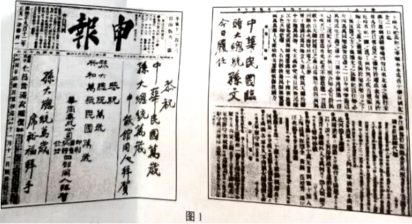A.创办于辛亥革命期间 B.专门报道政治新闻
C.宣传了民主革命思想 D.是革命派的宣传报
6、有学者指出，在中西文化经历了70多年的撞击和交汇之后，出现于20世纪第二个十年里的这一阵波潮，其潮头已经越出了启蒙的本义。“这一阵波潮”是指
A.袁世凯独裁 B.北伐战争爆发
C.新文化运动 D.黄埔军校创立
7、新中国外交呈现明显的阶段性特征，图2中建交增长最快阶段出现的原因不包括
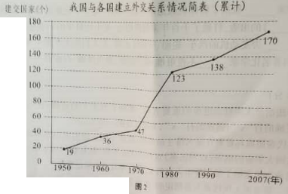
A.中日两国建交 B.中国恢复在联合国合法席位
C中美关系改善 D.中国正式加入亚太经合组织
8、“我以我的信义宣誓，从现在起，我将像一个封臣对待封君那样真诚无欺地效忠于伯爵，”伯爵手持权杖，向所有向他宣誓效忠和致敬的人授予封地，然后众人一起宣誓。这一仪式应出现于
A.古代印度河流域 B.中世纪的欧洲
C.封建社会的日本 D.古代两河流域
9、历史学家帕尔默说，在18世纪后期的40年中，整个大西洋文明受到了具有相同目标的一场革命运动的涤荡。“相同目标”是
A.建立资产阶级统治 B实现民族独立
C.确立君主立宪制度 D.废除君主专制
10、1930年间美国进口商品的税率平均提高了40%，许多国家采取报复措施，把进口税率提高60%到100%，法、德、英还采取了一些特殊措施抑制进口，这些措施
A.促进了贸易的发展 B.加剧了经济危机
C.打击了法西斯势力 D.改善了国际关系
二、组合列举（本大题共3小题，每空1分，共10分）
11、我国历史悠久，传统文化辉煌灿烂。
（1）北朝农学家贾思勰在总结前人经验的基础上撰写的《_____》，强调农业生产必须遵循自然规律。
（2）“若止印三二本，未为简易；若印数十百千本，则极为神速”是对毕昇发明的_____的称赞。
（3）明朝卓越的医药学家李时珍写成药物学巨著《________》，对医药学发展作出了杰出贡献。
12、改革往往是时代的诉求，历史的选择。
（1）北魏孝文帝为学习汉族先进文化，将都城从平城迁到_________。
（2）康有为等人发起的“公车上书”轰动全国，揭开了________运动的序幕。
（3）1952年底土地改革的完成消灭了_______阶级，农民成为土地的主人。
13、科学技术是第一生产力
（1）科学家_______概括了物体机械运动的基本规律，建立了完整的力学理论体系。
（2）《________》的出版，打破了千百年来的神创论，是生物科学的一次伟大革命。
（3）以_______为发动机的汽车、轮船、飞机等出现，为人们的生产和生活带来了便利。
（4）我国著名化学家_______不畏艰难、勇于创新，制出纯碱，打破欧美对碱业的垄断。
三、辨析改错（8分）
14、民主与法治是人类社会进步的重要表现。辨别下列史实的正误，在“答题卷”该题前的括号内正确的打“√”；错误的打“×”，并加以改正。
（1）古代希腊城邦雅典在屋大维主政时期，奴隶主民主政治发展到高峰。
（2）法国大革命的纲领《权利法案》宣称了自由平等、私有财产神圣不可侵犯。
（3）启蒙思想家但丁猛烈抨击天主教会，把教皇比作“两足禽兽”。
（4）第一届全国人民代表大会制定的《中华人民共和国宪法》规定我国坚持人民民主专政。
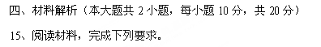
材料一 《乾隆御制诗》中有“间年外城有人来，宁可求全关不开”。 英国使臣马戛尔尼说：“彼等以为苟不如此，则恐外人之交际频繁，又碍于安谧，而各界人等之服从上命，以维持皇戚于不坠，乃中国政府唯一不易之格言。”
—— 据陈旭麓《近代中国社会的新陈代谢》
（1）根据材料一，指出乾隆时期的对外政策，并概括其原因。（4分）
材料二 （19 世纪60年代初）恭帝王和文祥首先认识到中西方接触是不可避免的，并且可以通过谨慎的外交得到很大的好处。他们强烈地感到，西方列强通常能够信守条约。
—— 费正清《剑桥中国晚清史》(上卷)
（2）材料二反映的清朝统治者对外态度是什么？他们在实践中是如何体现的？（4分）
（3）根据上述材料，结合所学知识分析清朝对外政策变化的原因。（2分）
16、阅读材料，完成下列要求。
材料一 这本书是国际共产主义运动的第一个纲领性文件。列宁在1895年指出：“这本书篇幅不多，价值却相当于多部巨著；它的精神至今还鼓舞着、推动着文明世界全体有组织的正在进行斗争的无产阶级。”
—— 据吴于廑 齐世荣《世界史·近代史编》（下卷）
（1）“这本书”是指什么？它鼓舞、推动俄国无产阶级革命的重大事件是什么?（2分）
材料二 苏联模式在经济方面表现为以行政手段管理经济，实行高度集中的部门管理，排斥市场调节。计划完全是指令性的，各级领导机关必须执行，企业没有主动性。在政治方面，苏联模式表现为权力高度集中，忽视民主法制建设。各级领导实际上由上级指派，基本不受群众监督。
——据周尚文 王斯德《苏联兴亡史》等
（2）根据材料二概括苏联模式的主要特征，结合所学知识分析其对苏联产生的负面影响。（4分）
材料三 没有抽象的马克思主义，只有具体的马克思主义。所谓具体的马克思主义，就是通过民族形式的马克思主义，就是把马克思主义运用到中国具体环境的具体斗争中去，而不是抽象的应用它。
一毛泽东《论新阶段》
（3）以中国革命和建设为例，阐释材料三的观点。(4分)
五、活动与探究（12分）
17、读图3，完成下列探究活动。

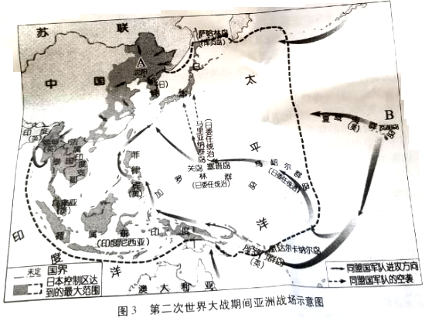
（1）图3中A、B两处发生的事件分别是_______和_______，其对第二次世界大战的形势分别产生了什么影响? （4分）
（2）根据图3并结合所学知识，分析亚洲战场反法西斯战争胜利的原因。（4分）
（3）指出二战后初期至50年代图中所示地区政治局势发生的变化，并分析其影响。（答出2点即可，4分）
参考答案
参考答案
1-10.DCABCCDBAB
11.(1)齐民要术 (2)活字印刷术 (3)本草纲目
12.(1)洛阳 (2)维新变法 (3)地主
13.(1)牛顿 (2)进化论 (3)内燃机
(4)侯德榜
14.(1)x，屋大维改为伯利克里
(2)x，权利法案改为人权宣言
(3)x，将但丁改为伏尔泰
(4)√
15.(1)政策:闭关锁国
原因:①清朝统治者的短见和无知②小农经济自给自足 ③封建的自给自足的自然经济较稳定，对外具有抵制作用
(2)对外态度:进行谨慎外交接触 体现:洋务运动
(3)原因:①自然经济的崩溃和解体②鸦片战争清王朝被迫打开国门③清朝统治者意识到与西方的巨大差距，欲师夷长技以自强
16.(1)《共产党宣言》 十月革命
(2)特征:高度集中的计划经济体制，高度集权的政治体制
负面影响:①民主法制建设受到破坏②忽视经济发展的客观规律，一味追求重工业的发展，重工业轻工业发展不协调③个人崇拜现象盛行
(3)革命:走农村包围城市的线路
建设:走中国特色社会主义制度
17.(1)九一八事变 珍珠港事件
揭开了第二次世界大战东方战场的序幕。
使美国参战，标志着太平洋战争拉开序幕
(2)原因:①中国统一民族战线的建立②同盟国的军事援助和经济援助
③反法西斯战争是正义的战争，正义必定战胜邪恶
(3)中国共产党建立新中国。越南，老挝，柬埔寨脱离法国实现独立。朝鲜半岛分裂。

